**LAPORAN TUGAS BESAR TAHAP I**

**IF2121 LOGIKA INFORMATIKA**

**“Labsurd*”***



Oleh:

Muhammad Hilmi Asyrofi 13515083

Alif Ijlal Wafi 13515122

Francisco Kenandi Cahyono 13515140

Fadhil Imam Kurnia 13515146

**TEKNIK INFORMATIKA**

**SEKOLAH TEKNIK ELEKTRO DAN INFORMATIKA**

**INSTITUT TEKNOLOGI BANDUNG**

**2016/2017**

1. Konsep Game

Judul Game

Labsurd

***Tokoh Utama***

Oedin

***Tokoh Pendukung (NPC)***

Kak Bimz, Bu Ingoes

***Misi Utama***

Keluar dari suatu tempat bernama Labtek X yang terdiri dari beberapa ruang rahasia

Spoiler

Agar dapat keluar dari Labtek X, Oedin harus mengumpulkan 3 item suci, yaitu pen, apple, dan pineapple. Ketiga item tersebut digunakan di ruang bersejarah untuk meruntuhkan labtek X.

Sekilas Tentang Labtek X

Labek X memiliki 6 ruang rahasia. Ada beberapa *prequisite* untuk memasuki suatu ruang dalam Labtek X. Dalam setiap ruang ada beberapa item yang dapat digunakan. Penjelasan mengenai ruang, item (include objek aktif), prequisite terlampir dalam file “Item List.xlsx”

1. Jalan Cerita

Awal Game

Oedin terbangun di dalam suatu ruangan yang berada dalam Labtek X yang suram.

Permainan (Alur game)

Terlampir dalam file “Cerita Tubes.docx”

Akhir Game

Oedin keluar Labtek X setelah menghancurkan Labtek X

1. Source Code Kasar

Terlampir dalam file “source_code.pl”

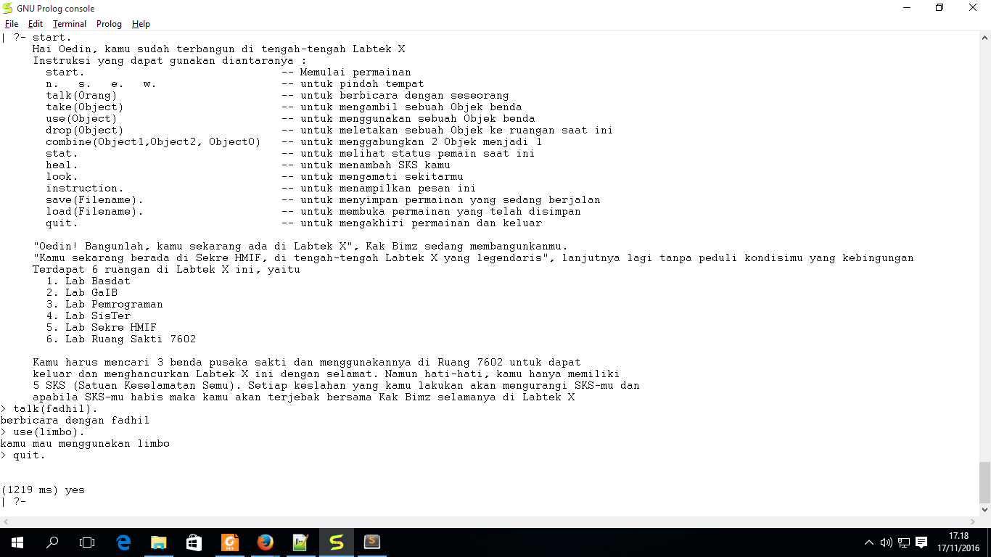

Gambar Program yang telah dibuat

1. Gambaran Peta Labtek X

